TRƯỜNG MẦM NON XÃ HẸ MUÔNG
THAM GIA HỘI THI “ƯƠM MẦM TÀI NĂNG NHÍ” CẤP CỤM

Thực hiện văn bản số 1117/PGDĐT-GDMN ngày 20/08/2024 của phòng GD&ĐT huyện Điện Biên về việc hướng dẫn thực hiện nhiệm vụ GDMN năm học 2024-2025; triển khai Kế hoạch số 1283/KH-GDMN ngày 12/09/2024 của Phòng giáo dục và đào tạo về kế hoạch hội thi Ươm ầm tài năng nhí cấp cụm năm học 2024 -2025; Thực hiện kế hoạch tổ chức hội thi Ươm ầm tài năng nhí cấp cụm.
Ngày 27/03/2025, cụm thi số 4 đã tổ chức thành công Hội thi "Ươm mầm tài năng nhí" cấp cụm. Đây là một sân chơi bổ ích giúp trẻ được thể hiện năng khiếu, tài năng và sự tự tin của bản thân, thông qua đó trẻ được phát triển một cách toàn diện về mọi mặt. Buổi giao lưu có sự góp mặt của 5/5 trường tham dự. Trẻ tham gia đều rất hào hứng và thể hiện hết mình trong khi thi.
Qua 3 nội dung thi đó là: Biểu diễn nghệ thuật, Tài năng của bé, Bé yêu vận động các đội thi sôi nổi, tự tin thể hiện được nội dung phong phú, trẻ mạnh dạn, vận động nhanh, mạnh, khéo phối hợp đồng đội. Đây là cơ hội để trẻ được phát triển toàn diện, trẻ được giao lưu, giao tiếp giữa các trường với nhau.
Qua hội thi đã tuyên truyền tới các bậc phụ huynh và nhân dân về công tác chăm sóc giáo dục trẻ mầm non, giúp trẻ phát triển toàn diện các lĩnh vực đặc biệt là lĩnh vực phát triển thể chất và thẩm mỹ.
Kết quả: Nhà trường đã đạt 1 giải nhì, 2 giải ba. Đây cũng là nguồn động viên, khích lệ để trẻ tham dự ở các buổi giao lưu, trải nghiệm khác.
Hội thi “Ươm mầm tài năng nhí” cấp cụm đã khép lại nhưng chắc hẳn sẽ còn đọng mãi trong ký ức của trẻ về những khoảng thời gian được tham gia thi cùng bạn, được thể hiện bản thân trẻ tự tin trong giao tiếp, ứng xử cũng sẽ là tiền đề cho sự phát triển toàn diện của trẻ sau này./.
Một số hình ảnh của hội thi

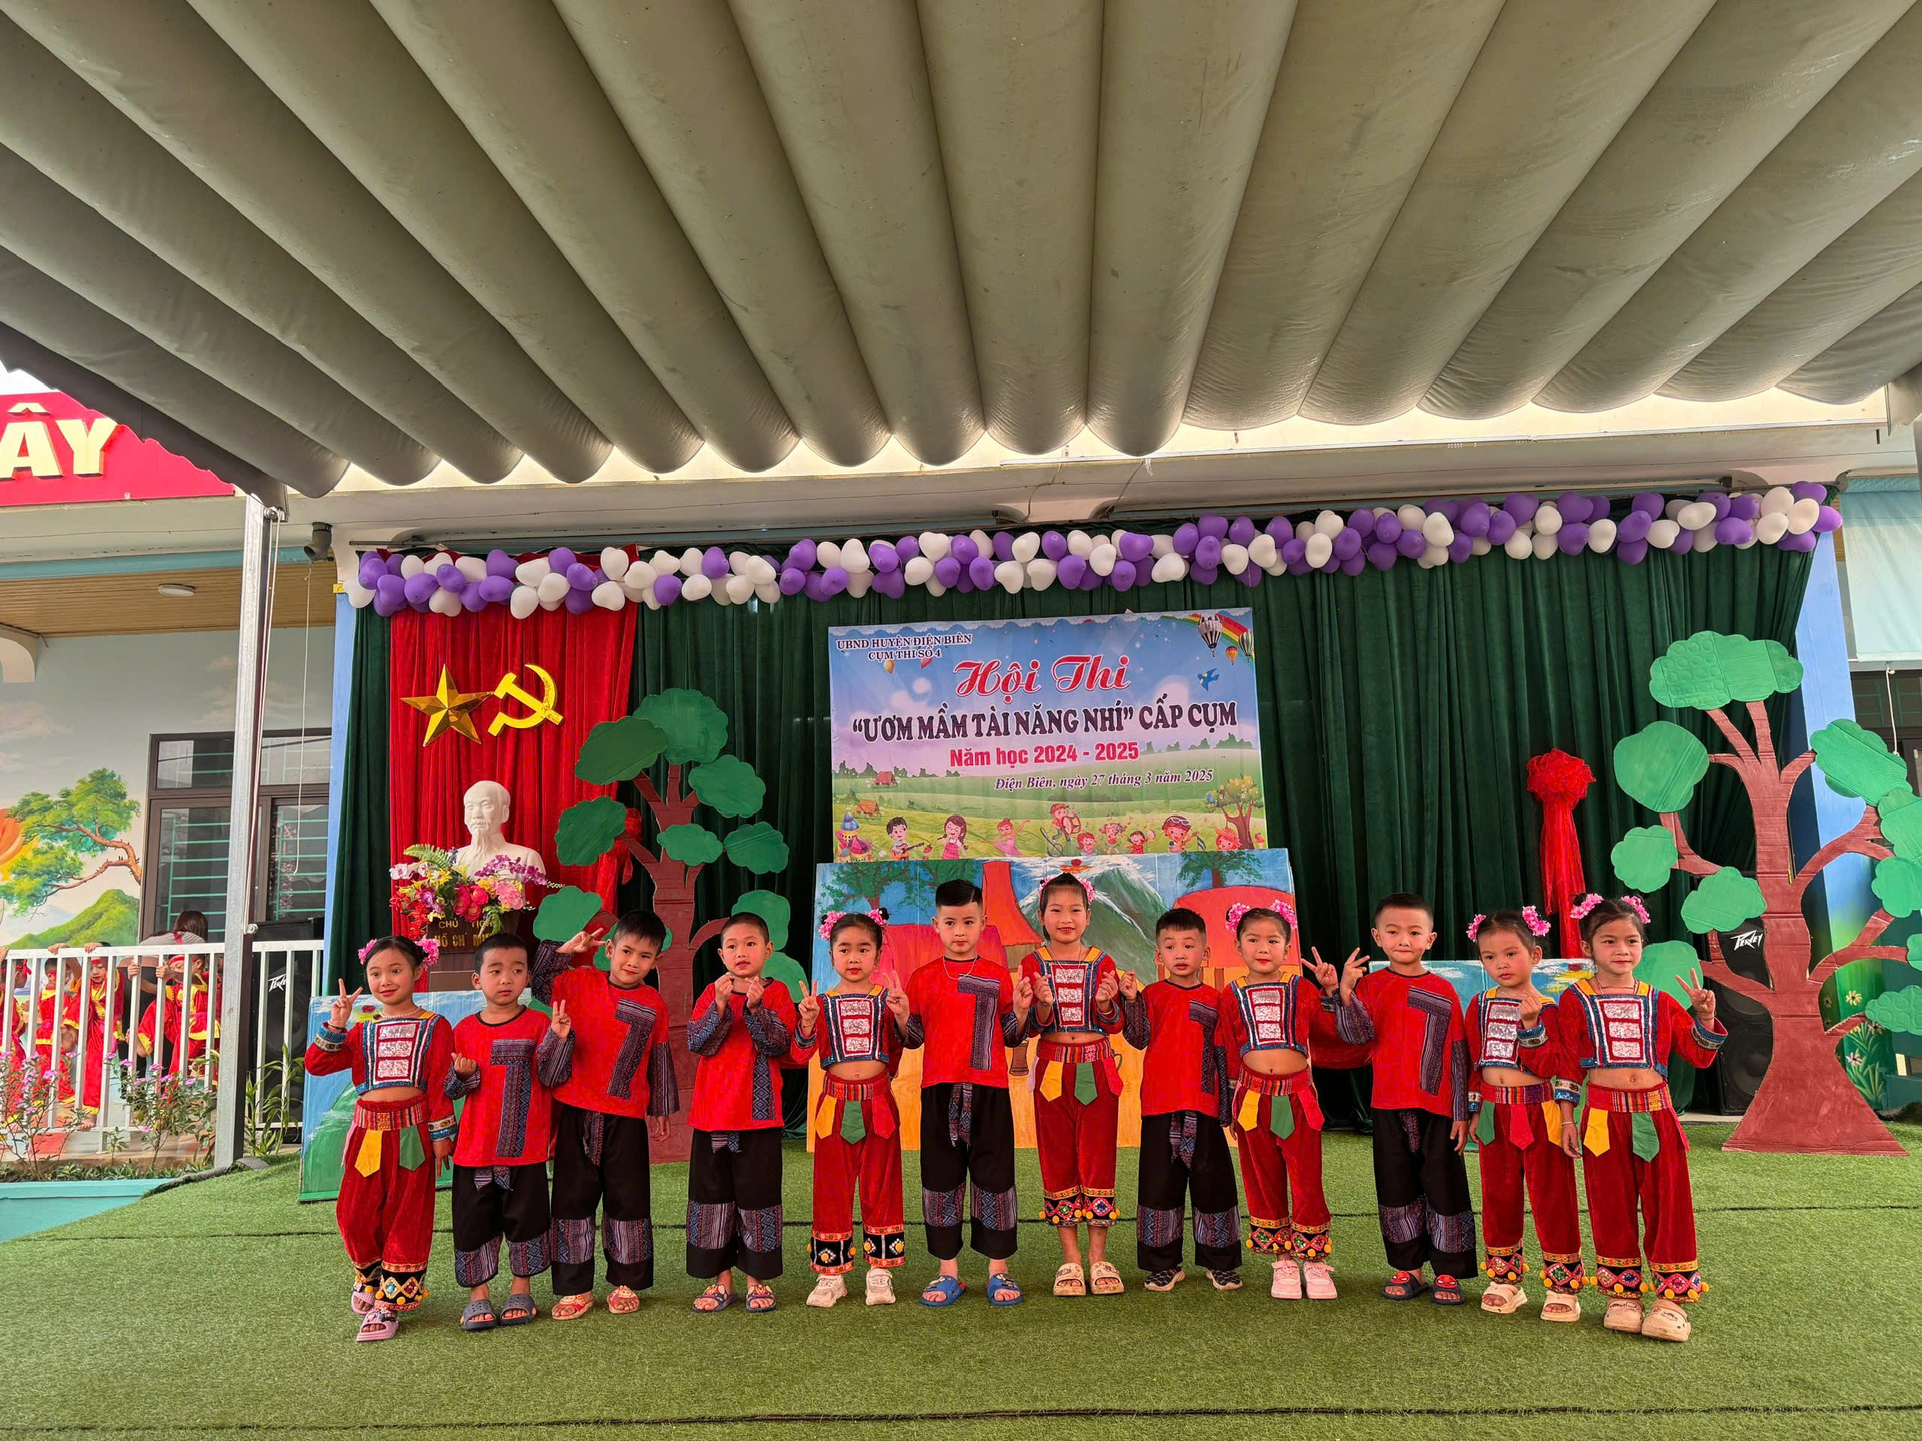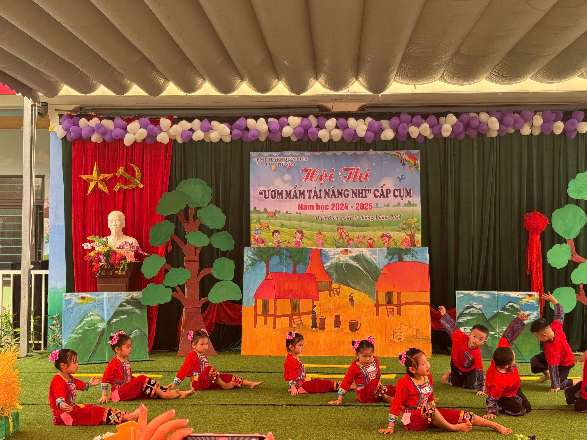
( Hình ảnh thi nội dung: Biểu diễn nghệ thuật)
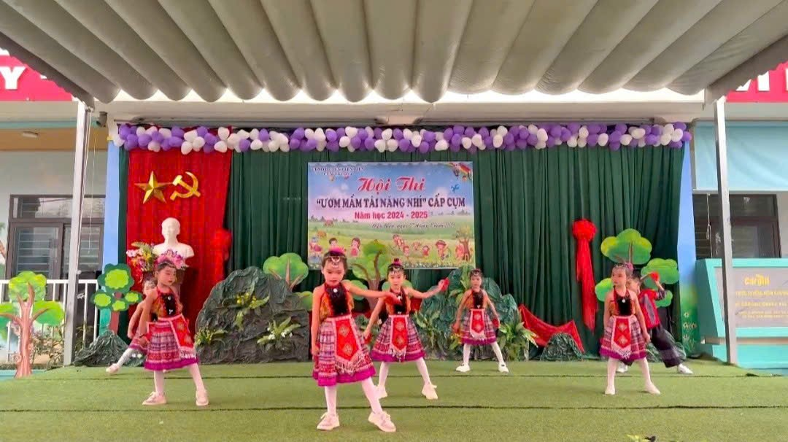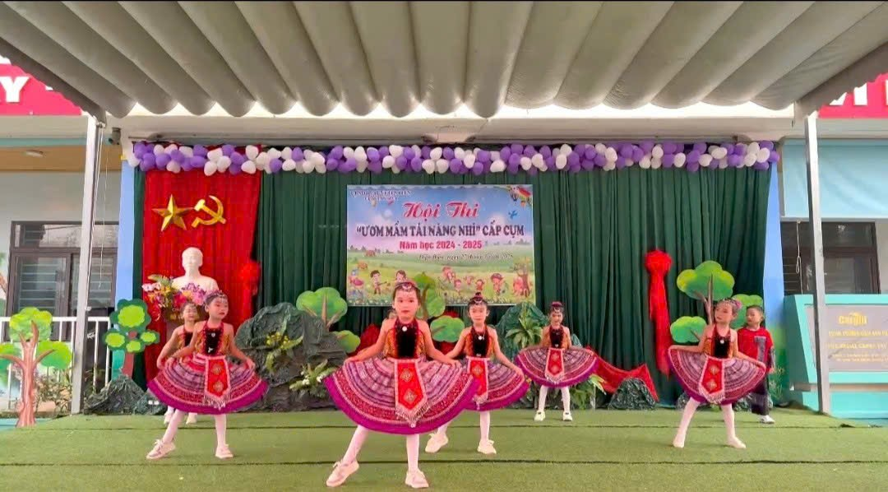
( Hình ảnh thi nội dung: Tài năng của bé)
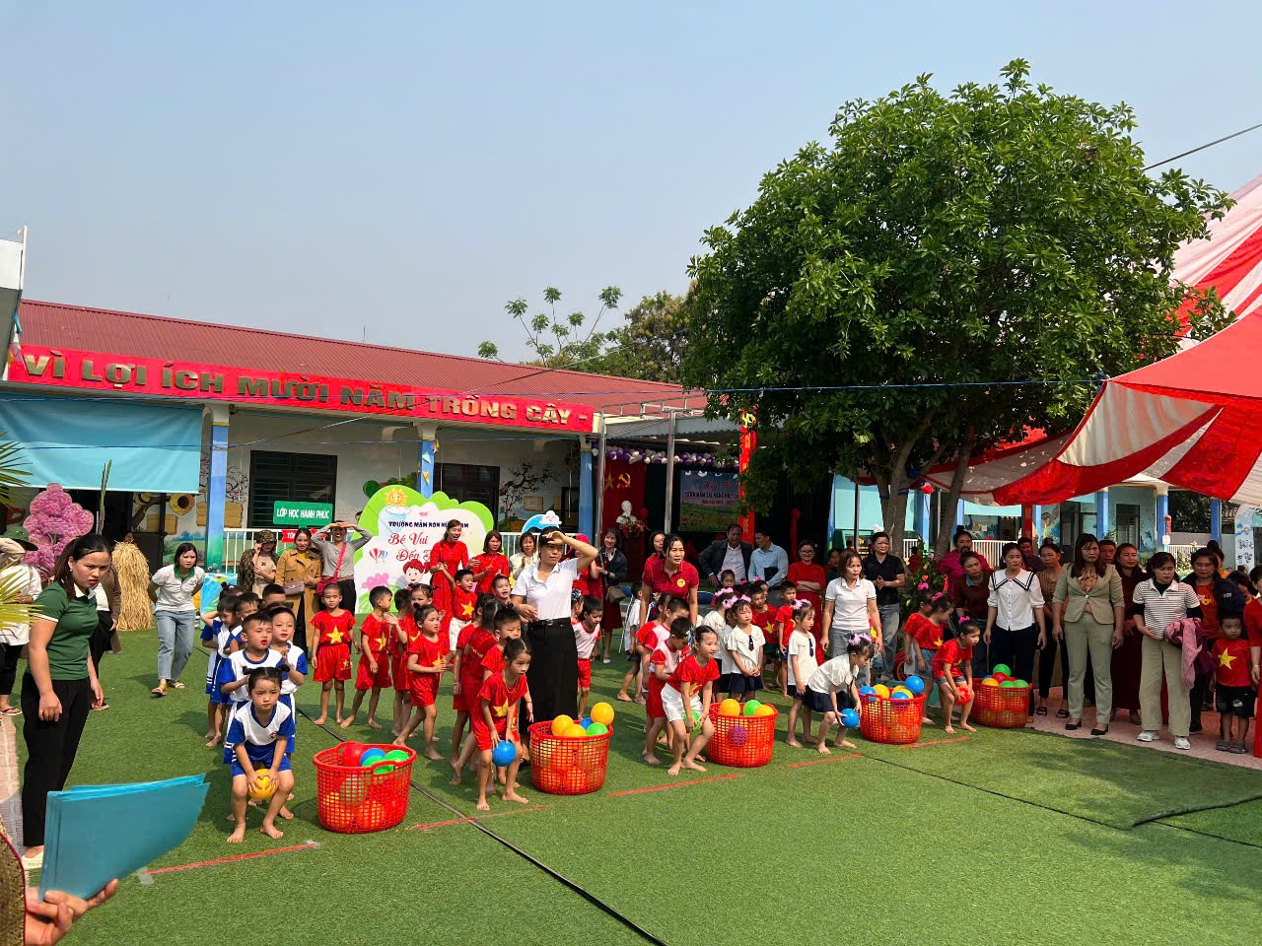
( Hình ảnh thi nội dung: Bé yêu vận động)

